**班级动态(11.13)**

**一、晨间来园基本情况**

1.来园人数：应到24人，实到19人。

2.今日天气：晴天。

①能够独立签到以及和老师打招呼的幼儿：**沈子骁，王瑞泽，高彦清，黄宥苒，刘沐子，刘慕汐，魏徐莱**；

②能够自主绕水杯带的幼儿：**立晔，刘浩宸，田乐，王瑞泽，赵奕博，邹梓桐，邓文汐，丁瑾怡，高彦清，黄宥苒，刘慕汐，梅语菲，魏徐莱**；

③能够跟好老师有序排队进行听力筛查的幼儿：**陈衍，立晔，梁一鸣，刘浩宸，刘砺行，沈子骁，田乐，王瑞泽，赵奕博，邹梓桐，邓文汐，丁瑾怡，高彦清，黄宥苒，刘沐子，刘慕汐，梅语菲，彭璟沅，魏徐莱**。

**二、氟离子护牙**

今天我们进行了氟离子的检查。涂氟是常见的一种预防龋齿的有效手段。牙医将氟化物保护剂涂在每一颗牙齿表面，形成一层牙齿保护膜，不断向牙齿缓慢、持续的释放氟离子，阻止酸性物质的侵蚀，使牙齿再矿化，变得坚固，可以起到预防龋齿的作用。

表扬：**陈衍，郭晨希，立晔，梁一鸣，刘浩宸，刘砺行，沈子骁，田乐，王瑞泽，王熠文，赵奕博，邹梓桐，邓文汐，丁瑾怡，高彦清，黄宥苒，刘沐子，刘慕汐，刘雨希，梅语菲，彭璟沅，魏徐莱，张欣颖**小朋友可以检查3分钟，有效保护了自己的牙齿健康。

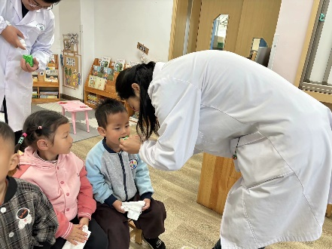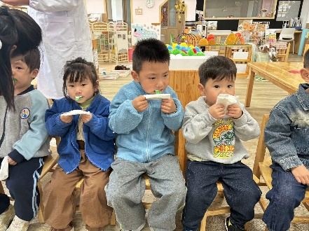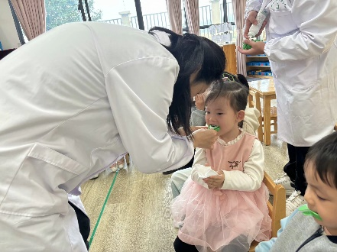

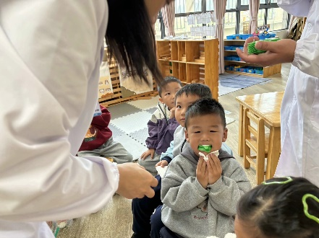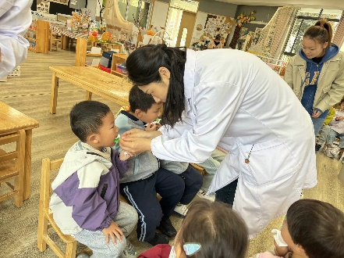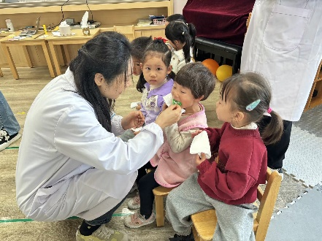

**三、户外游戏情况**

游戏前能够安静聆听老师讲解游戏规则的小朋友有：**陈衍，立晔，刘砺行，赵奕博，邹梓桐，邓文汐，丁瑾怡，高彦清，黄宥苒，刘沐子，刘慕汐，魏徐莱**；

游戏中遵守游戏规则并有序排队玩游戏的小朋友有：**陈衍，刘浩宸，刘砺行，沈子骁，田乐，王瑞泽，丁瑾怡，高彦清，黄宥苒，刘沐子，刘慕汐，梅语菲**；

游戏后及时拿好水壶快速排队进教室的小朋友有：**陈衍，立晔，梁一鸣，刘浩宸，刘砺行，沈子骁，田乐，王瑞泽，邹梓桐，邓文汐，丁瑾怡，高彦清，黄宥苒，刘沐子，刘慕汐，梅语菲，彭璟沅，魏徐莱**。

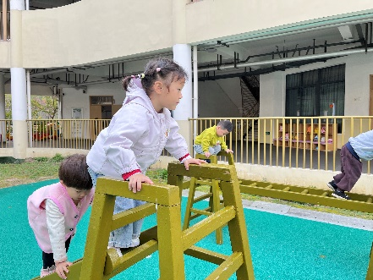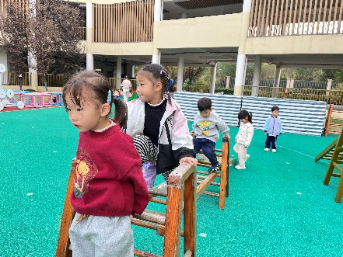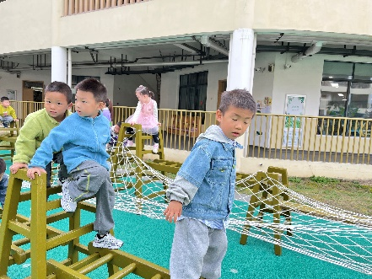

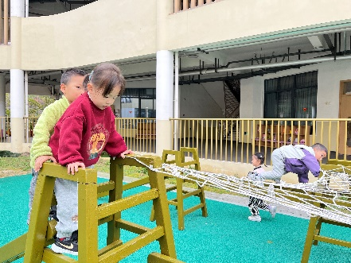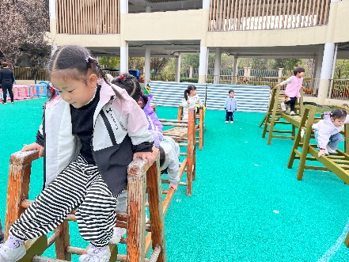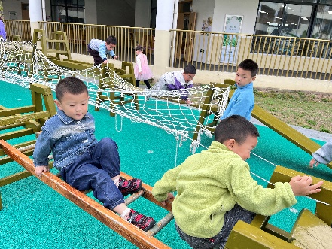

**四、午餐情况**

表扬：**立晔，梁一鸣，刘浩宸，刘砺行，沈子骁，田乐，王瑞泽，赵奕博，邹梓桐，邓文汐，丁瑾怡，高彦清，黄宥苒，刘沐子，刘慕汐，梅语菲，魏徐莱**能够在吃饭之前安静趴椅背等待午餐；

**陈衍，立晔，梁一鸣，刘浩宸，沈子骁，田乐，王瑞泽，赵奕博，邹梓桐，邓文汐，丁瑾怡，高彦清，黄宥苒，刘沐子，刘慕汐，梅语菲，彭璟沅，魏徐莱**能够洗好手开好“大炮”有序端饭菜；

**立晔，刘浩宸，沈子骁，田乐，邹梓桐，邓文汐，高彦清，黄宥苒，刘沐子，刘慕汐，梅语菲，魏徐莱**能够保持桌面整洁，把掉出来的米粒或菜捡盘子里。

